Creación de el nuevo linux server.
Configurar el archivo:
sudo nano /etc/netplan/50-cloud-init.yaml
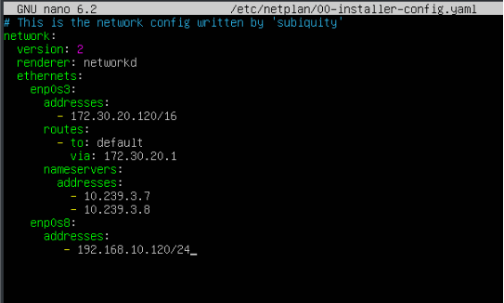

network:
version: 2
renderer: networkd
ethernets:
enp0s3:
addresses:
- 172.30.20.120/16
routes:
- to: default
via: 172.30.20.1
nameservers:
addresses:
- 10.239.3.7
- 10.239.3.8
enp0s8:
addresses:
- 192.168.10.120/24
Reiniciar :
sudo netplan apply

Configurar el hostname y la IP fija.

sudo hostnamectl set-hostname ls204

Reiniciar
reboot
Instalar el SSH:

sudo apt install openssh-server

ssh sergio@172.30.20.120

Luego dentro de:
sudo nano /etc/hosts

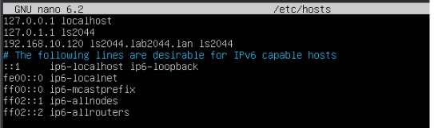

Verificar haciendo ping al nombre ls204 automáticamente tengo respuesta.

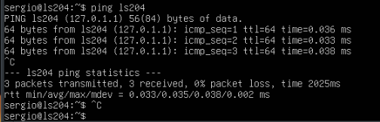

Antes debo deshabilitar el archivo resolved
sudo systemctl disable --now systemd-resolved es donde apunta a mi servidor para resolver los nombres de dominios ya que voy a implementar el servidor samba por que es incompatible.

Lo siguiente es eliminar el enlace simbólico sudo unlink /etc/resolv.conf las modificaciones que se hagan en este ya no se hagan si no en el verdadero.

Crear un nuevo fichero resolv.conf
sudo nano /etc/resolv.conf

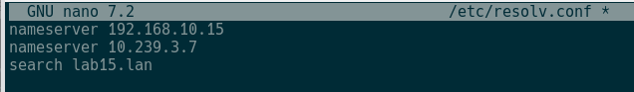

Con los siguientes comandos instalar samba:
sudo apt update

sudo apt install -y acl attr samba samba-dsdb-modules samba-vfs-modules smbclient winbind libpam-winbind libnss-winbind libpam-krb5 krb5-config krb5-user dnsutils chrony net-tools

Durante la instalación pedirá el dominio de servidores para kerberos, poner el dominio:

lab2044.lan

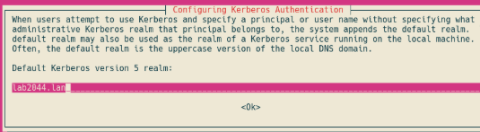

ls2044.lab2044.lan

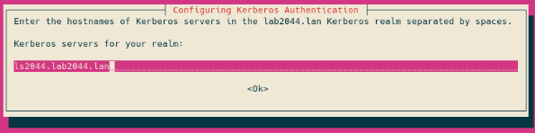

ls2044.lab2044.lan

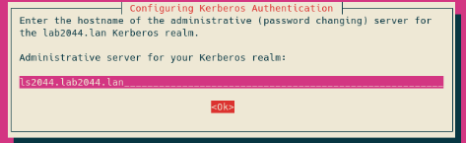

Deshabilitar servicios Samba clásicos
Detener y deshabilitar los servicios que Active Directory que no se van a usar.
sudo systemctl stop smbd nmbd winbind
sudo systemctl disable smbd nmbd winbind

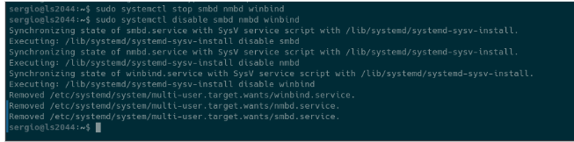

El servidor solo necesita samba ad-dc para funcionar como Active Directory:

sudo systemctl unmask samba-ad-dc
sudo systemctl enable samba-ad-dc

Crear una copia de seguridad del archivo:

sudo mv /etc/samba/smb.conf /etc/samba/smb.conf.bak

Provisionar el AD Samba:

Ejecutar provisionado:

sudo samba-tool domain provision

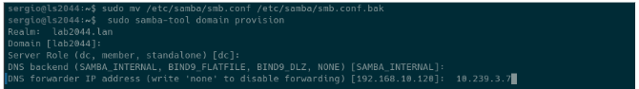

dns es 10.239.3.7

Crear copia de seguridad de la configuración predeterminada de kerberos:

sudo mv /etc/krb5.conf /etc/krb5.conf.orig

Reemplazar con el archivo /var/lib/samba/krb5.conf:

sudo cp /var/lib/samba/private/krb5.conf /etc/krb5.conf

No edite nada lo deje porque ya estaba configurado :

sudo nano /etc/krb5.conf
Activar el controlador de dominio:

Iniciar servicio samba Active Directory samba-ad-dc:

sudo systemctl start samba-ad-dc

Comprobar servicios:

sudo systemctl status samba-ad-dc

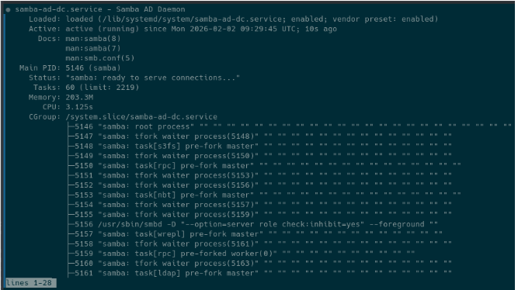
Cambiar el permiso y la propiedad predeterminados del directorio /var/lib/samba/ntp_signd:

sudo chown root:_chrony /var/lib/samba/ntp_signd

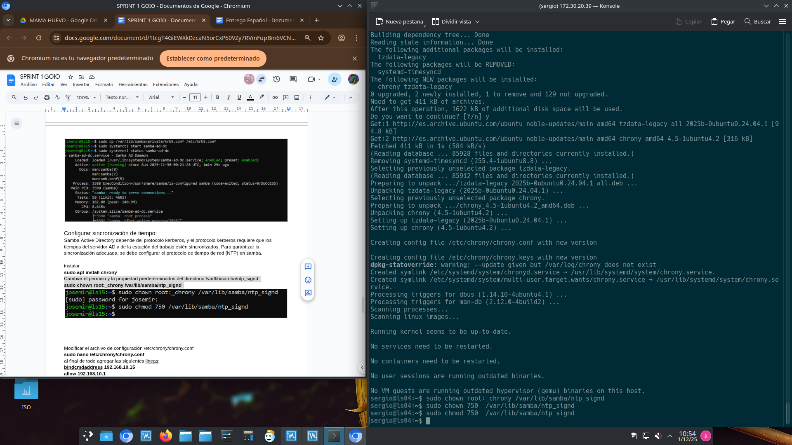

sudo chmod 750 /var/lib/samba/ntp_signd

Modificar el archivo de configuración /etc/chrony/chrony.conf:

sudo nano /etc/chrony/chrony.conf

Al final de todo agregar esto:

bindcmdaddress 192.168.10.37
allow 192.168.10.0/24
ntpsigndsocket /var/lib/samba/ntp_signd

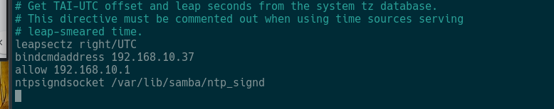

Reiniciar chrony:

sudo systemctl restart chronyd

Verificar:

sudo systemctl status chronyd

Verificar nombres de dominio

host -t A lab04.lan
host -t A ls04.lab04.lan

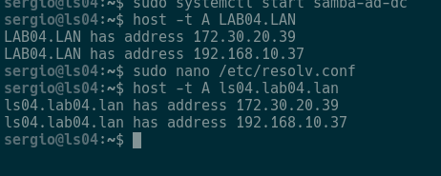

Verificar que los registros de servicios kerberos y ldap apunten al FQDN:
host -t SRV _kerberos._udp.lab04.lan
host -t SRV _ldap._tcp.lab04.lan

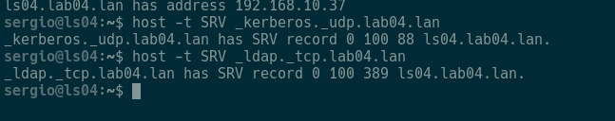

Verificar que los recursos predeterminados están disponibles en Samba Active Directory:

smbclient -L lab04.lan -N

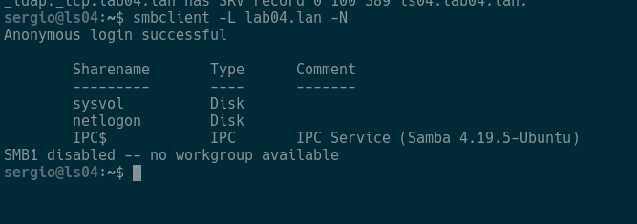
Validación Final:

Comprobar autenticación en el servidor de kerberos mediante el administrador:

kinit administrator@LAB2044.LAN

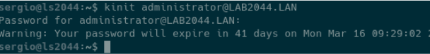
klist

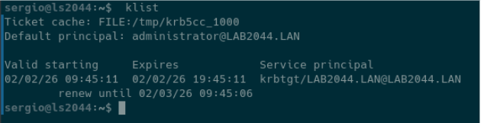

Cliente Linux

Configurar nombre del equipo:
sudo hostnamectl set-hostname lc04
Configurar red del equipo:
Ahora hay que configurar el la red como lo pone en la imagenes y recuerda en ( IPV4) .
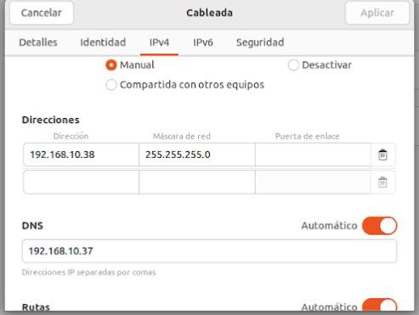
Ahora comprobamos haciendo un ping:
Cliente:
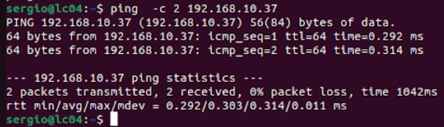
Server:
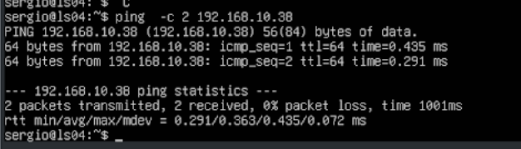
Ahora configuramos el archivo:
sudo nano /etc/hosts
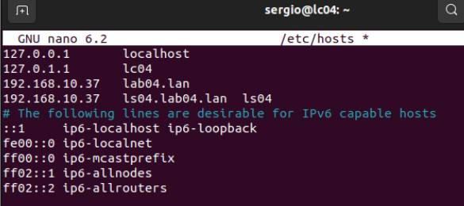
Comprobación:
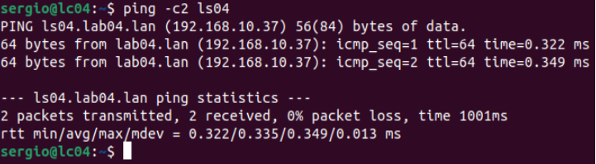
Ahora toca la configuración de netplan :
-Primero poner en modo root.
sudo su
Después comprobar siguiente:
ip route
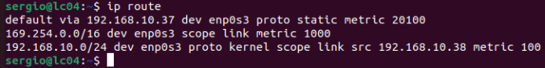
Verificar haciendo ping al servidor con IP, DNS y conexión a internet.
-Si aún no hay conexión a internet ver estas configuraciones.
Verifica que el servidor tenga activado el reenvío IP:
sudo nano /etc/sysctl.conf
Añadir al final :
net.ipv4.ip_forward=1
Aplicar y comprobar :
sudo sysctl -p
sysctl net.ipv4.ip_forward
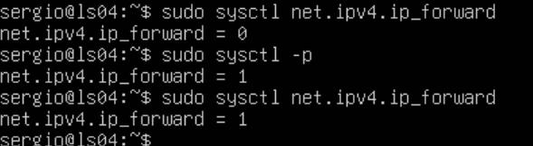
Configurar NAT correctamente en el servidor:
sudo iptables -t nat -A POSTROUTING -o enp0s3 -j MASQUERADE
Comprobar : sudo iptables -t nat -L -n -v
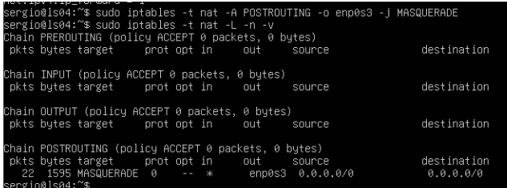
Comprueba internet en el cliente.
Instalación del paquete NTPDATE (en el cliente) y estar en root > sudo su
sudo apt update
sudo apt-get install ntpdate
Esto sirve para sincronizar los relojes de las máquinas y puedan unirse al dominio sincronizados
Comprobar con: sudo ntpdate -q lab04.lan
esto significa que hay una diferencia de -0.010688 segundos, con el siguiente comando voy a sincronizar > sudo ntpdate lab15.lan
Instalar paquetes necesarios en Ubuntu Desktop:
sudo apt update
sudo apt-get install samba krb5-config krb5-user winbind libpam-winbind libnss-winbind
Si te da fallo usa esto:
sudo systemctl stop unattended-upgrades
sudo kill -9 4363
sudo dpkg --configure -a
sudo apt-get install samba krb5-config krb5-user winbind libpam-winbind libnss-winbind
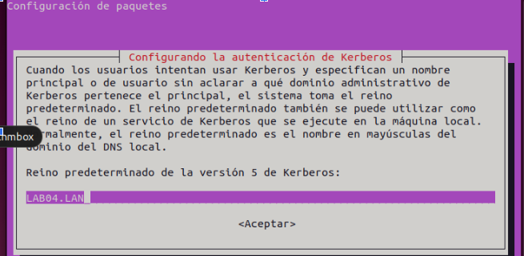
kinit administrator@LAB04.LAN
klist
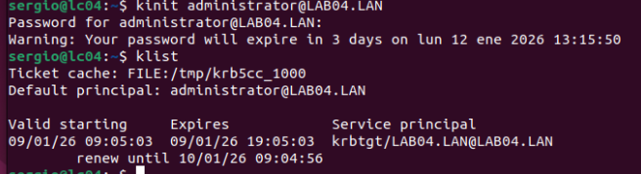
Mover archivo smb.conf y crear copia de seguridad.
sudo mv /etc/samba/smb.conf /etc/samba/smb.conf.initial
sudo nano /etc/samba/smb.conf
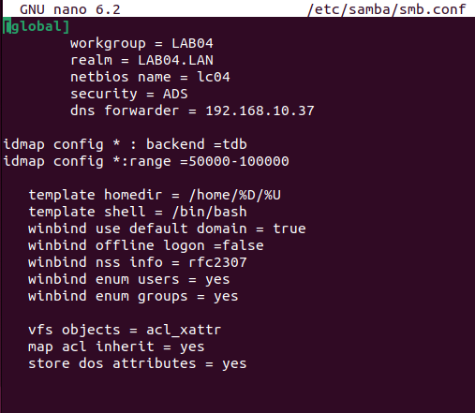
Agregar lo siguiente en el nuevo:
[global]
workgroup = LAB15
realm = LAB15.LAN
netbios name = lc15
security = ADS
dns forwarder = 192.168.10.15

idmap config * : backend = tdb
idmap config *:range = 50000-1000000

template homedir = /home/%D/%U
template shell = /bin/bash
winbind use default domain = true
winbind offline logon = false
winbind nss info = rfc2307
winbind enum users = yes
winbind enum groups = yes

vfs objects = acl_xattr
map acl inherit = Yes
store dos attributes = Yes
Reiniciar los demonios de samba:
sudo systemctl restart smbd nmbd
Detener los servicios que no son necesarios dentro de ubuntu desktop, porque el cliente no va ser un controlador de dominio:
sudo systemctl stop samba-ad-dc
Lo siguiente es habilitar los servicios de samba que se van a necesitar con:
sudo systemctl enable smbd nmbd
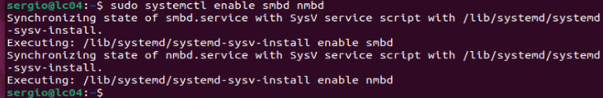
Unir Ubuntu desktop a SAMBA AD DC:
Con el siguiente comando uniré el ubuntu desktop a mi dominio LAB04.LAN
sudo net ads join -U administrator
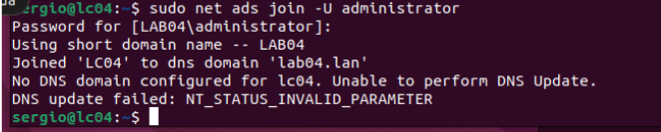
Servidor:
Entrar como root: sudo su
ejecutar este comando: sudo samba-tool computer list
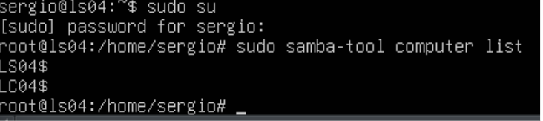
CONFIGURAR AUTENTICACIÓN DE CUENTAS AD (cliente)
sudo nano /etc/nsswitch.conf
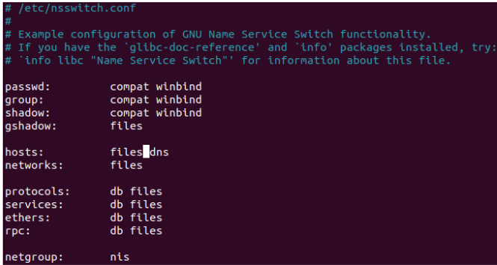

Si quieres que esté más actualizado pon file

passwd: files winbind
group: files winbind
shadow: files winbind
hosts: files dns
(cambiar a files winbind) PRUEBA
Reiniciar :
sudo systemctl restart winbind
Listar usuarios y grupos del dominio:
wbinfo -u y wbinfo -g
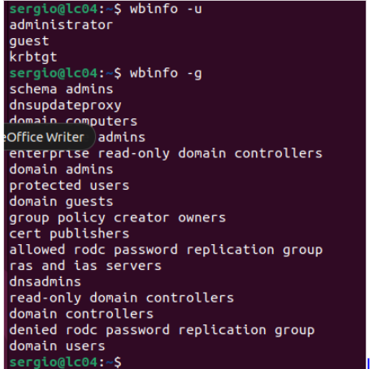

Verificar el módulo de winbind para tener el usuario administrator dentro de del equipo
sudo getent passwd | grep administrator
id administrator > muestra la información del usuario administrador, por lo tanto acceder con el usuario administrador

Configurar pam-auth-update para autenticarnos con cuentas de dominio y que se creen automáticamente los directorios.
sudo pam-auth-update
Marcar la opción de: Create home directory on login
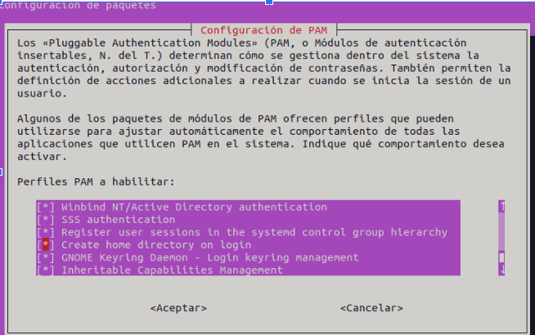

Editar el archivo para crear automáticamente los directorios cuando me logue:
sudo nano /etc/pam.d/common-account
Agregar al final de todo la siguiente línea
session required pam_mkhomedir.so skel=/etc/skel/ umask=0022
Agregar al final de todo la siguiente línea:

Autenticarse con cuenta de usuario samba4 AD
Ingreso con usuario administrator y como está en la imagen he ingresado con el usuario administrator desde cli-ssd(ubuntu desktop)
El administrator no podrá usar sudo porque no está en el grupo sudoers para tener privilegios
en el root de la máquina usar este comando: sudo usermod -aG sudo administrator
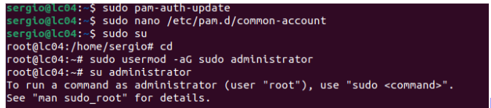

Ahora si quiero loguearme con el usuario administrator del servidor ubuntu con interfaz gráfica cierro la sesion y entró con administrator@lab04.lan
ingresar la contraseña y ya estare logueado con el usuario administrador desde ubuntu desktop
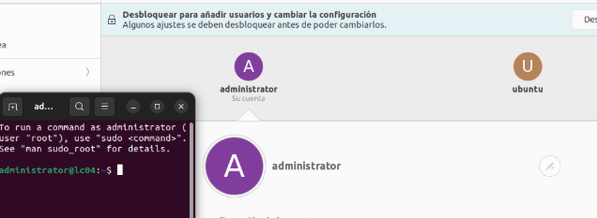

GESTIÓN DE USUARIOS Y GRUPOS EN SAMBA ACTIVE DIRECTORY y GPO
Desde el servidor Samba crear los grupos con su ámbito y usuarios:
sudo samba-tool group add IT_departaments --group-scope=Universal --group-type=Security
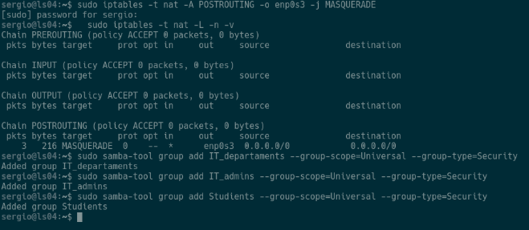
Crear los usuarios:
sudo samba-tool user create alice

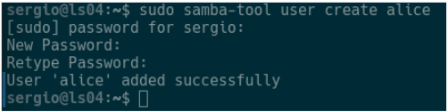
Añadir los usuarios a los grupos correspondientes:
sudo samba-tool group addmembers IT_admins Alice

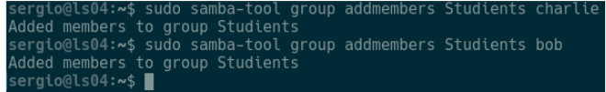
Crear Unidades Organizativas:
sudo samba-tool ou create "OU=IT_departaments,DC=lab04,DC=lan"
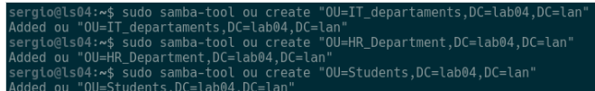

Mover Usuarios y Grupos a sus OUs:

Usuario:
sudo samba-tool user move alice "OU=IT_departaments,DC=lab04,DC=lan"
sudo samba-tool user move bob "OU=Students,DC=lab04,DC=lan"
sudo samba-tool user move charlie "OU=HR_Department,DC=lab04,DC=lan"

Grupos:
sudo samba-tool group move IT_admins "OU=IT_departaments,DC=lab04,DC=lan"
sudo samba-tool group move Studients "OU=Students,DC=lab04,DC=lan"
sudo samba-tool group move IT_departaments "OU=HR_Department,DC=lab04,DC=lan
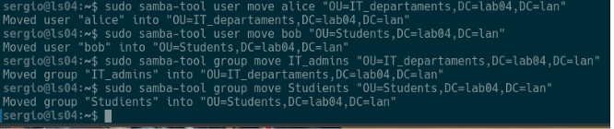
Verificar :
sudo samba-tool ou list
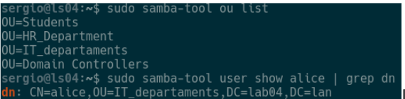

Crear la GPO en el Servidor Samba :
Samba permite crear el objeto GPO aunque sea para clientes Linux. En el servidor:
Crear la GPO :
sudo samba-tool gpo create "IT_Security_Policy" -U Administrator
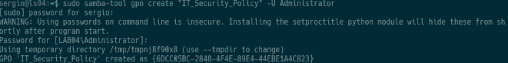

Crear la PSO para la OU de IT_departaments
sudo samba-tool domain passwordsettings pso create "PSO_IT_Estricta" 10 --account-lockout-threshold=3 --account-lockout-duration=5 --reset-account-lockout-after=5 -U Administrator
Este comando define las reglas de 3 intentos y 5 minutos de bloqueo.
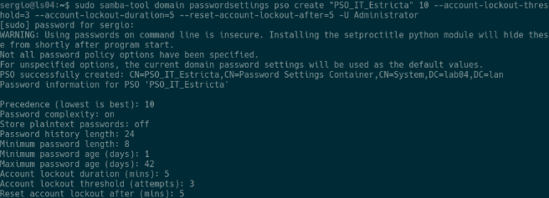

Aplicar la SPO al grupo ya que samba esta diseñado para aplicar al grupo que contiene los usuarios
sudo samba-tool domain passwordsettings pso apply "PSO_IT_Estricta" "it_admins" -U Administrator

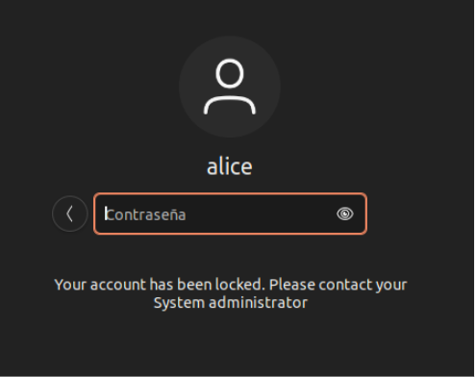

SPRINT 3 Creación y compartición de carpeta
1. En el Servidor: Crear carpetas (Finance, HRdosc, Public) y configurar Samba
sudo mkdir -p /srv/samba/Finance
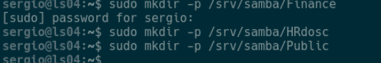
# Configurar el recurso en sudo nano /etc/samba/smb.conf
# Añadir al final del archivo:

Dns del instituto 10.239.3.7
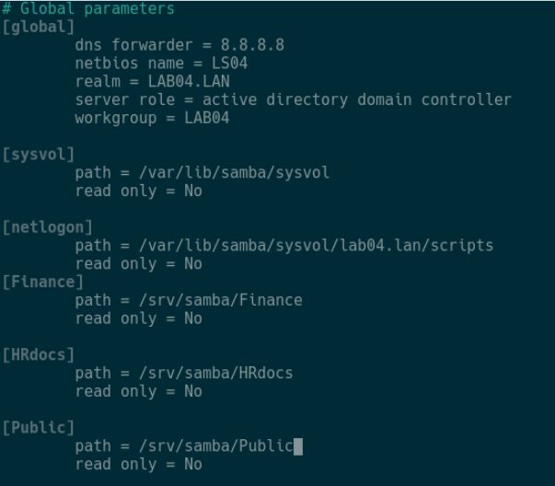

[Finance]
path = /srv/samba/Finance
read only = No

Añade las carpetas:
Reiniciar samba:
sudo systemctl restart smbd
2. En el Servidor: Aplicar Permisos de Disco (ACLs)
Primero instalar las herramientas de ACLs
sudo apt update && sudo apt install acl -y
sudo setfacl -m g:"LAB04\IT_admins":rwx /srv/samba/Finance
Al ejecutar el comando para dar los permisos a las carpetas tendré problemas de argumentos invalidos, ver algunons comprobaciones:
getent group | grep -i IT_admins
Este comando verificará la el grupo en ubuntu AD, si no sale nada es porque no está resolviendo los usuarios de AD
Modificar sudo nano /etc/samba/smb.conf añadir las siguientes líneas específicas para controladores de dominio:
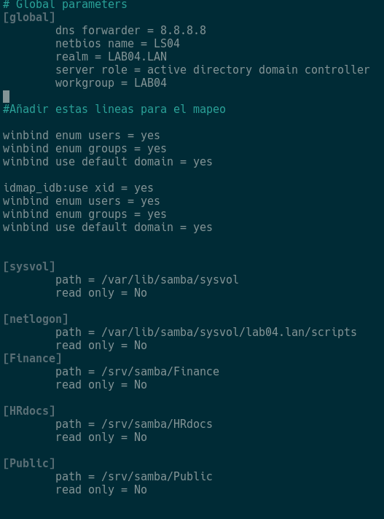

#Añadir estas líneas para el mapeo

winbind enum users = yes
winbind enum groups = yes
winbind use default domain = yes

idmap_ldb:use xid = yes
winbind enum users = yes
winbind enum groups = yes
winbind use default domain = yes

Forzar la vinculación de librerías NSS
Ubuntu no registra la ubicación de la librería, usar estos comandos para refrescar el sistema:
sudo ln -sf /lib/x86_64-linux-gnu/libnss_winbind.so.2 /lib/x86_64-linux-gnu/libnss_winbind.so
sudo ldconfig
Limpieza de Caché y Reinicio Total
# Detener el servicio
sudo systemctl stop samba-ad-dc
# Limpiar cachés de identidades
sudo net cache flush
sudo rm -f /var/lib/samba/*.tdb
sudo rm -f /var/lib/samba/group_mapping.tdb
# Iniciar el servicio
sudo systemctl start samba-ad-dc

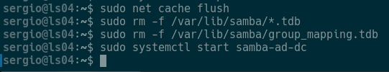
# Ahora este comando NO fallará
sudo setfacl -m g:it_admins:rwx /srv/samba/Finance
Si te falla Intenta esto:
getent group it_admins
getent group "LAB04\it_admins"
Si te salen los grupos prueba esto :
sudo nano /etc/nsswitch.conf
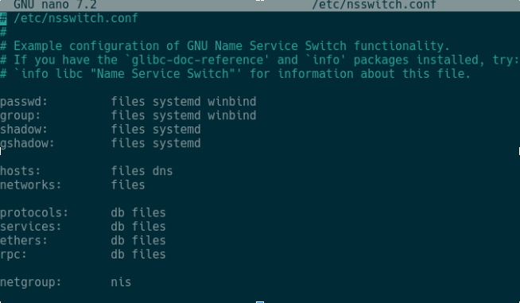
Para que Linux entienda lo que dice winbind, necesita una librería específica. Si no la tienes, getent seguirá fallando. Instálala con:
sudo apt update
sudo apt install libnss-winbind libpam-winbind

Ahora reinicia los servicios para que lean la nueva configuración:

sudo systemctl restart winbind
sudo systemctl restart smbd nmbd

Ahora ejecuta de nuevo:

getent group "LAB04\it_admins"

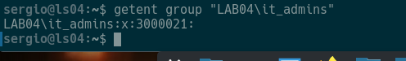

Ejecutar el setfacl correctamente
Una vez que getent funcione, lanza el comando de esta forma (usando comillas simples para que la barra \ no dé problemas):
Bash
sudo setfacl -m 'g:LAB04\it_admins:rwx' /srv/samba/Finance
sudo setfacl -m g:it_admins:rwx /srv/samba/HRdosc
sudo setfacl -m g:it_admins:rwx /srv/samba/Public

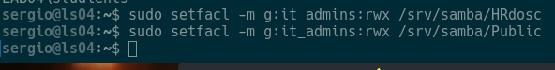

Permisos para Studients (Bob - Acceso restringido)
Bob y su grupo solo pueden modificar Public. En las demás, solo pueden ver el contenido (lectura y ejecución para entrar en la carpeta).
Bash
# En Public: Permiso de Lectura y Escritura
sudo setfacl -m g:studients:rwx /srv/samba/Public

# En Finance y HRdocs: Solo Lectura (rx)
sudo setfacl -m g:studients:rx /srv/samba/Finance
sudo setfacl -m g:studients:rx /srv/samba/HRdosc

3. Permisos para IT_departaments (Charlie - Acceso Selectivo)
Charlie puede modificar su carpeta de RRHH y la pública, pero no tiene acceso a Finanzas.
Bash
# En HRdocs: Permiso de Lectura y Escritura
sudo setfacl -m g:it_departaments:rwx /srv/samba/HRdosc

# En Public: Permiso de Lectura y Escritura
sudo setfacl -m g:it_departaments:rwx /srv/samba/Public

# En Finance: Denegar acceso total (quitar todos los permisos)
sudo setfacl -m g:it_departaments:--- /srv/samba/Finance

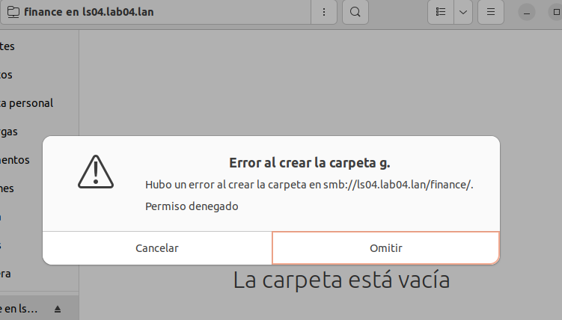

Preparación del Disco (Equivalente a Administración de Discos)
Agregar un disco de 10Gb e identificar en la servidor
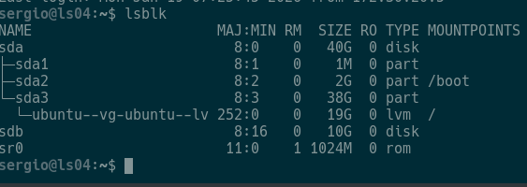
Crear tabla de particiones GPT y una partición primaria
sudo parted /dev/sdb mklabel gpt
sudo parted /dev/sdb mkpart primary ext4 0% 100%

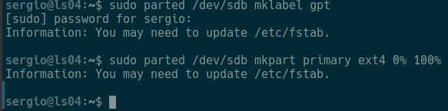
Formatear y Asignar Etiqueta (Equivalente a NTFS y DataDrive): En Linux usamos EXT4 por ser el estándar nativo, aunque Samba lo presentará a los clientes como NTFS.
Formatear el disco sdb1
sudo mkfs.ext4 -L Datadrive /dev/sdb1
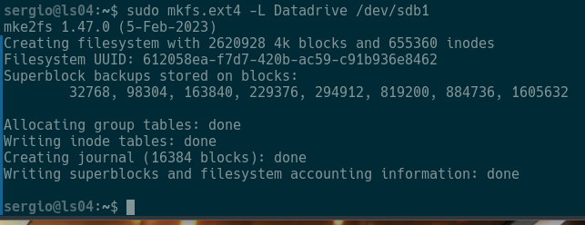
Montar el disco y Mover Carpetas (Equivalente a D:\Shares): En Linux no usamos D:, sino que "montamos" el disco en una carpeta del sistema.
sudo mkdir -p /mnt/Datadrive
sudo mount /dev/sdb1 /mnt/Datadrive
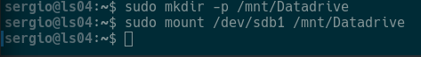

Crear la estructura de carpetas
sudo mkdir -p /mnt/Datadrive/shares/Finance
sudo mkdir -p /mnt/Datadrive/shares/HRdosc
sudo mkdir -p /mnt/Datadrive/shares/Public
Mover los contenidos de /srv/samba > /mnt/Datadrive/shares/
sudo mv /srv/samba/* /mnt/Datadrive/shares/

Configurar el archivo sudo nano /etc/fstab > agregar al final de todo

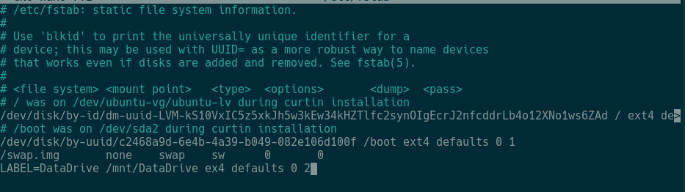
LABEL=Datadrive /mnt/Datadrive ex4 defaults 0 2

Actualizar sudo nano /etc/samba/smb.conf ya que las carpetas están en un nuevo disco

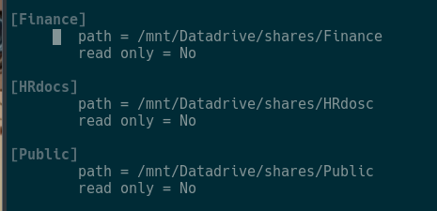

Reiniciar samba > sudo systemctl restart samba-ad-dc
Comprobar con cualquiera de los usuarios
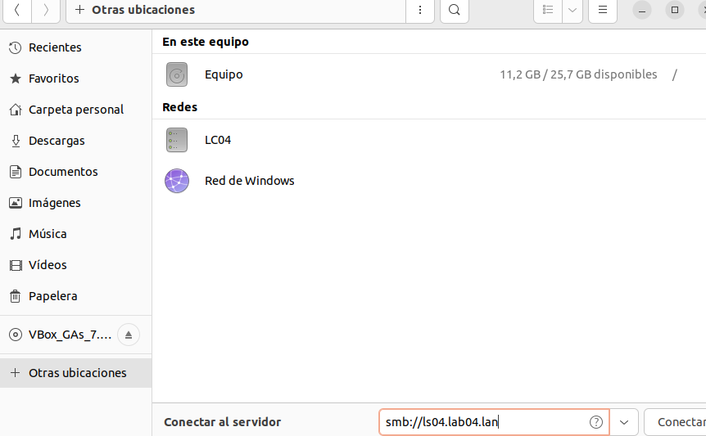
sudo systemctl restart samba-ad-dc

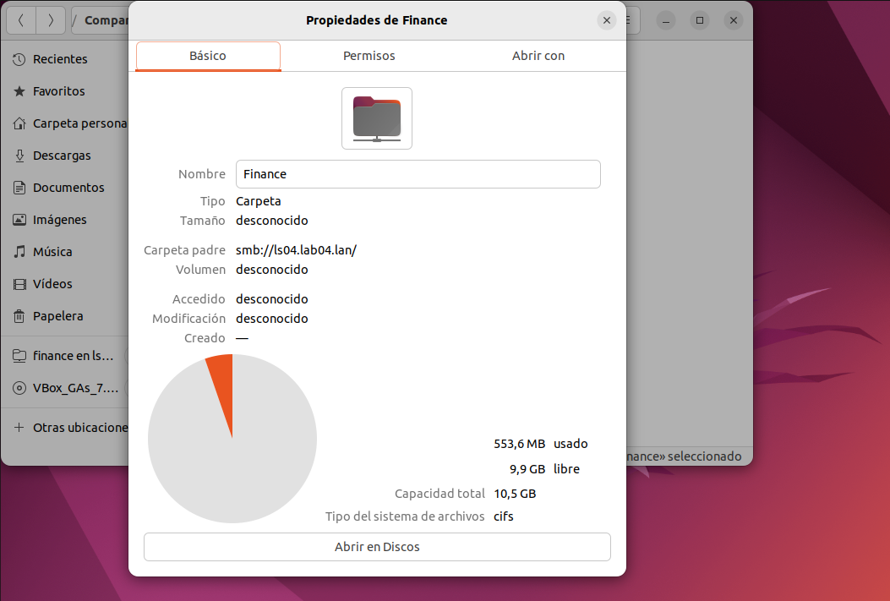

Crear Tarea Programada (Backup)
sudo nano /root/backup.sh y agregar el siguente contenido
#!/bin/bash
fecha=$(date +%Y-%m-%d)
echo "Iniciando backup de Finance el $fecha..." >> /var/log/backup_laboratorio.log
tar -czf /mnt/Datadrive/backup_finance_$fecha.tar.gz /mnt/Datadrive/shares/Finance
echo "Backup completado exitosamente." >> /var/log/backup_laboratorio.log

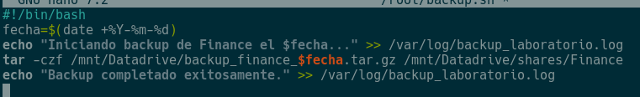

Dar los permisos de ejecución al script
Programar la tarea 7pm diariamente >

sudo crontab -e > primero le das enter y añadir al final de todo

0 19 * * * /root/backup.sh

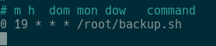

Seguridad y Auditoría básica
Para generar un evento de auditoría en los logs de Samba:
Habilitar en el servidor: Revisa que en smb.conf la carpeta [Finance] tenga:
vfs objects = full_audit

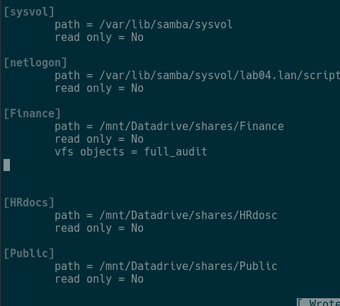
Tienes que poner otra vez los permisos por si a caso.Pero con la nueva ruta
sudo setfacl -m 'g:LAB04\it_admins:rwx' /mnt/Datadrive/shares/Finance
Luego intentar entrar con Alice a la carpeta Finance e intentar crear borrar y luego en el servidor comprobar el visor de tareas.si no sale nada con el comando para ver el visor de tareas hay que configurar smb.conf otra vez.

Lo del tren:

Instalas:

sudo apt update
sudo apt install sl

Para iniciar el tren es con:En el server

sl

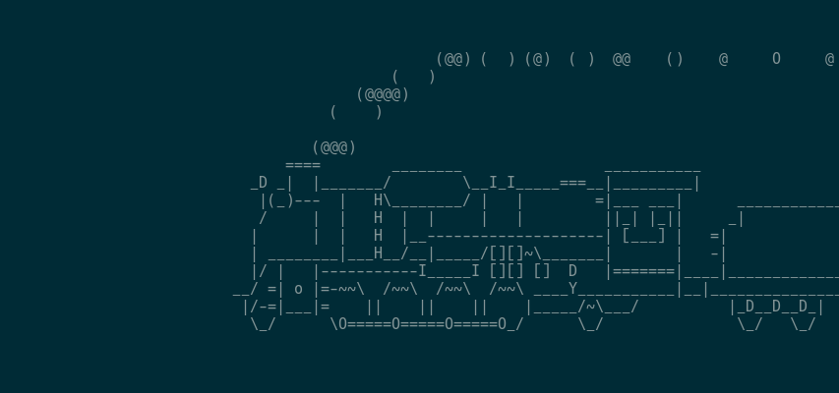

RECUERDA :Poner el ssh en el cliente.

Instalar:

sudo apt update
sudo apt install openssh-server

Para entrar:

ssh sergio@172.30.20.39

En el Cliente: Habres dos terminales

En una pones:

ps aux

Y en la otra para parar:

kill -19 y el número de ps aux
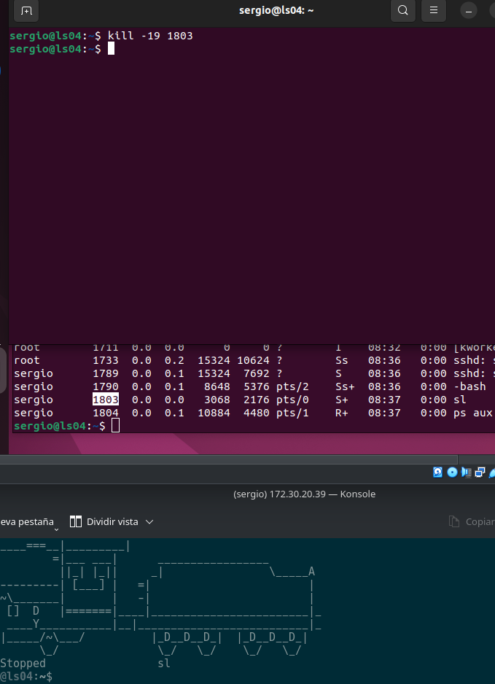
Y para reanudar es :

kill -18 y el número de ps aux
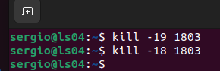

Creación de la Relación de Confianza (Trust)
Usaremos el comando samba-tool para crear una confianza de bosque bidireccional. Este comando se ejecuta en LS04.
sudo samba-tool domain trust create lab2044.lan \
--type=forest \
--direction=both \
--create-location=both \
--user=Administrator@lab2044.lan

Ingresar la contraseña del otro dominio:

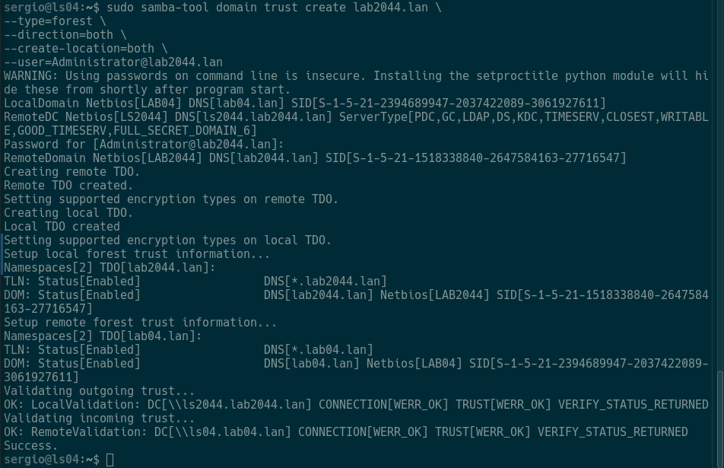
Pruebas de Validación
Una vez creada la confianza, debemos comprobar que los dominios "confían" el uno en el otro.
En ls04 comprobar:
sudo samba-tool domain trust list
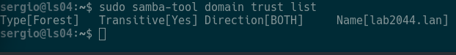

y en ls2044:
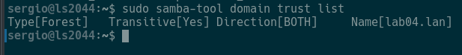
Prueba de resolución cruzada (nslookup) en ambos servidores:
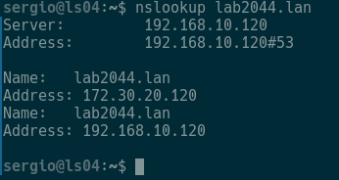
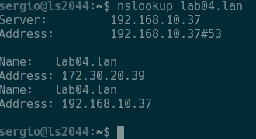
Verificar resolución de usuarios remotos (Winbind):
sudo samba-tool user list -H ldap://lab2044.lan -U Administrator
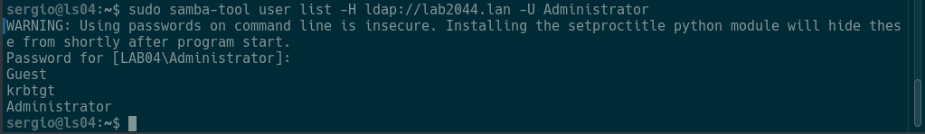
sudo samba-tool user list -H ldap://lab04.lan -U Administrator
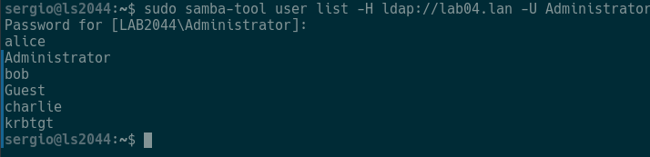

Para unir un cliente al otro Dominio.
Por si acaso haz esto en el server principal:
sudo iptables -t nat -A POSTROUTING -o enp0s3 -j MASQUERADE
En el Cliente:
Primero:
sudo nano /etc/hosts
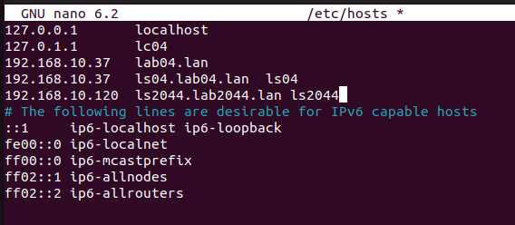
Haz un backup:
Después pones esto:
sudo nano /etc/resolv.conf
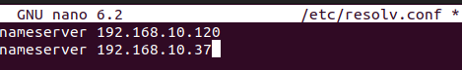

Cierra sesión y haz esto: En el segundo server crea clientes.
sudo samba-tool user create paco
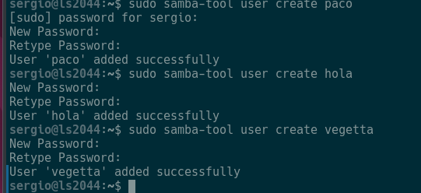
Para comprobar los clientes que tienes en el server dos:
wbinfo -u
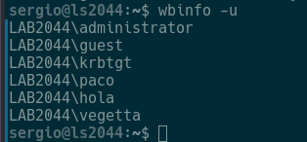
En el server primero:
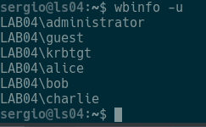
Y ahora en el cliente cierras sesión : Inicias con un cliente del server dos.
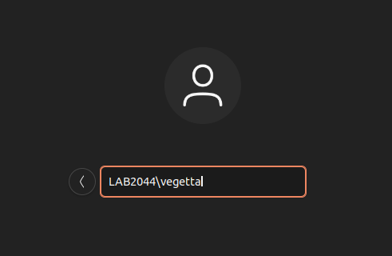

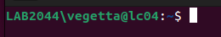

Preparar servidor para Samba AD AWS

Configurar el hostname y la IP fija
sudo hostnamectl set-hostname ls204
luego dentro de
sudo nano /etc/hosts

su reboot

Con los siguientes comandos instalar samba:
sudo apt update

sudo apt install -y acl attr samba samba-dsdb-modules samba-vfs-modules smbclient winbind libpam-winbind libnss-winbind libpam-krb5 krb5-config krb5-user dnsutils chrony net-tools
Durante la instalación pedirá el dominio de servidores para kerberos, poner el dominio:

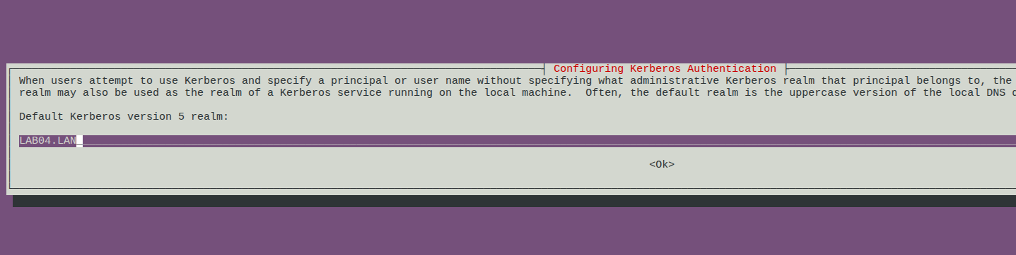

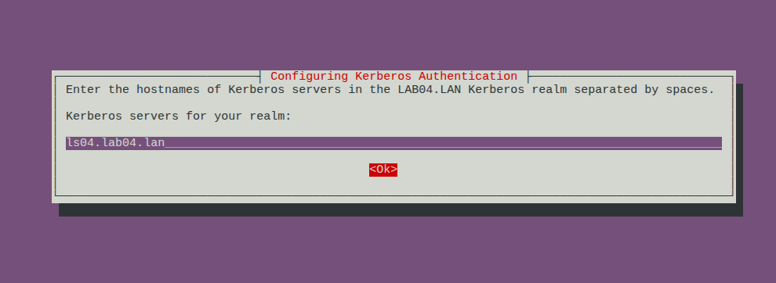

Deshabilitar servicios Samba clásicos
Detener y deshabilitar los servicios que Active Directory que no se van a usar.
sudo systemctl stop smbd nmbd winbind
sudo systemctl disable smbd nmbd winbind

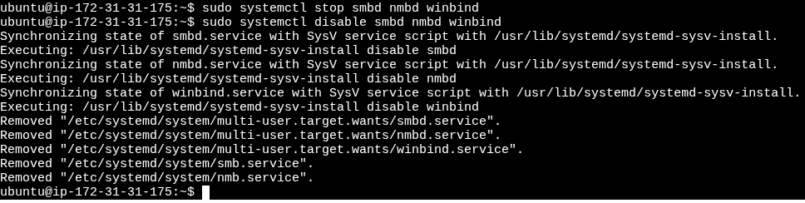

El servidor solo necesita samba ad-dc para funcionar como Active Directory

sudo systemctl unmask samba-ad-dc
sudo systemctl enable samba-ad-dc

Crear una copia de seguridad del archivo /etc/samba/sab.conf
sudo mv /etc/samba/smb.conf /etc/samba/smb.conf.bak

FASE 5 — Provisionar el AD Samba

Ejecutar provisionado
Ejecutar el comando sudo samba-tool domain provision

Luego Crear copia de seguridad de la configuración predeterminada de kerberos
sudo mv /etc/krb5.conf /etc/krb5.conf.orig

Reemplazar con el archivo /var/lib/samba/krb5.conf
sudo cp /var/lib/samba/private/krb5.conf /etc/krb5.conf

No edite nada lo deje porque ya estaba configurado
sudo nano /etc/krb5.conf

FASE 6 - Activar el controlador de dominio
Iniciar servicio samba Active Directory samba-ad-dc
sudo systemctl start samba-ad-dc
Comprobar servicios
sudo systemctl status samba-ad-dc
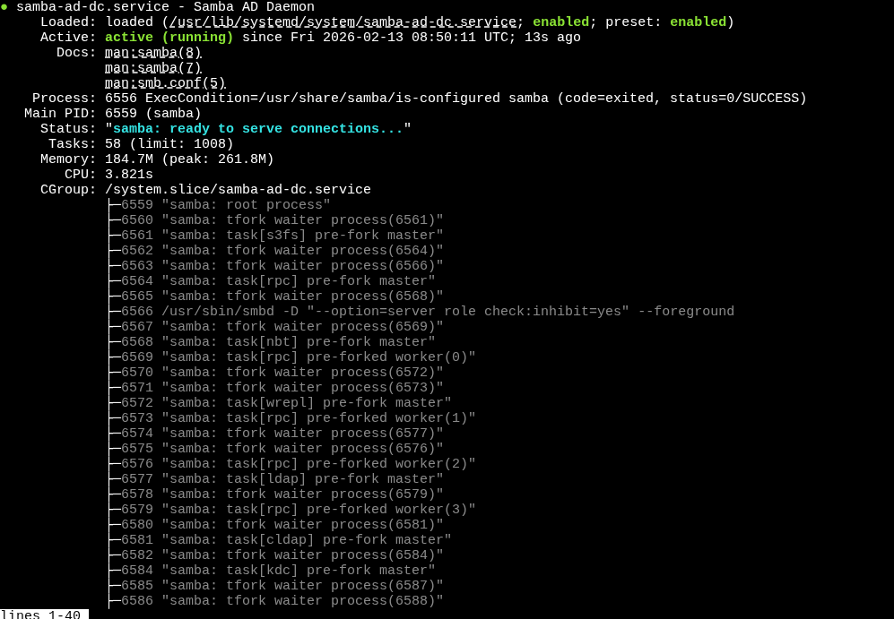

Antes debo deshabilitar el archivo resolved
sudo systemctl disable --now systemd-resolved es donde apunta a mi servidor para resolver los nombres de dominios ya que voy a implementar el servidor samba por que es incompatible.

Lo siguiente es eliminar el enlace simbólico sudo unlink /etc/resolv.conf las modificaciones que se hagan en este ya no se hagan si no en el verdadero.

Crear un nuevo fichero resolv.conf
sudo nano /etc/resolv.conf

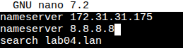

ahora hacemos inmutable el archivo /etc/resolv.conf para que no pueda cambiar
sudo chattr +i /etc/resolv.conf

FASE 7 — Validación Final

Comprobar autenticación en el servidor de kerberos mediante el administrador
kinit administrator@LAB04.LAN

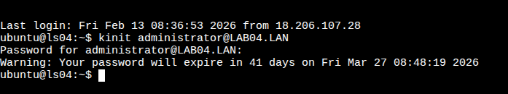

kilist



